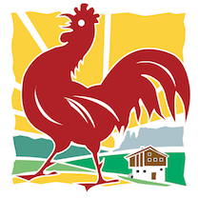

Tisková informace
Na farmách Roter Hahn začíná den skvělou snídaní

Praha, 12. srpen 2021 – Aktivní i odpočinková dovolená mají mít jedno společné: můžeme si oddechnout od každodenních starostí, načerpat nové síly a užít si hezké dny. Dovolená dává šanci zažít něco nového a příjemného, v čem budeme chtít pokračovat třeba i po návratu domů. Například bohatá a klidná snídaně, kterou si u prostřeného stolu užijeme s celou rodinou, může znamenat hezký začátek každého dne. Nejen toho o dovolené.

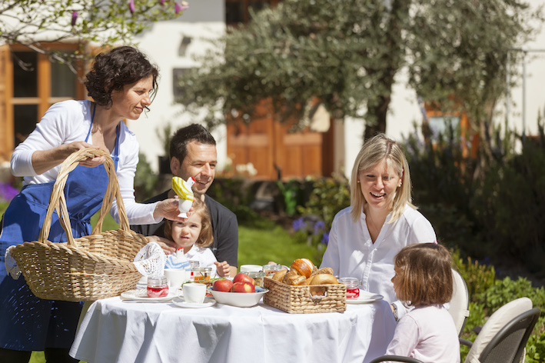
Hostitelé na farmách Roter Hahn dobře vědí, že dobrá a vydatná snídaně představuje skvělý začátek nového dne. Proto je na většině farem nabízejí tak, aby ve všech ohledech vyhověli svým hostům. Připravují pro ně servírované či bufetové snídaně na terasách či v zahradách. Nebo stále oblíbenější snídaňové koše, které si hosté vychutnají v pohodlí svých apartmánů – třeba i v pyžamu. Ať už se hosté rozhodnou pro jakoukoliv formu, jistě je potěší čerstvě upečené pečivo s lahodnými sýry, tvarohy, domácím máslem a mlékem, či vyhlášené salámy, špeky a podobné pochoutky. Jablečné šťávy, ovocné sirupy a sezónní ovoce i zelenina jsou zde příjemnou samozřejmostí. Jihotyrolské farmářky nezapomínají ani na děti. Při procházce farmou jim ukážou, kde si mohou ráno nasbírat čerstvě snesená vajíčka. Pokud to malí výletníci zvládnou, mohou si při snídani pochutnat na vlastnoručně sebraných vejcích. To je pro mnohé městské děti úplně nový zážitek!

Budete-li plánovat výlet do Jižního Tyrolska, máme pro vás tip na příjemné ubytování, kde právě na snídani pro vás připraví košík plný místních pochoutek. Na slunečné straně obce Lana poblíž Merana na překrásné stráni na 100metrovém návrší se nachází statek Greiterhof, na němž už po generace hospodaří rodina Margesin. Budova statku s pěti individuálně zařízenými a pohodlnými apartmány stojí přímo uprostřed ekologicky obhospodařovaných ovocných sadů a vinohradů. Zde si na zahradě s výhledem na Talkessel v Meranu můžete užívat nádherný klid a odpočinout si daleko od všedních starostí.

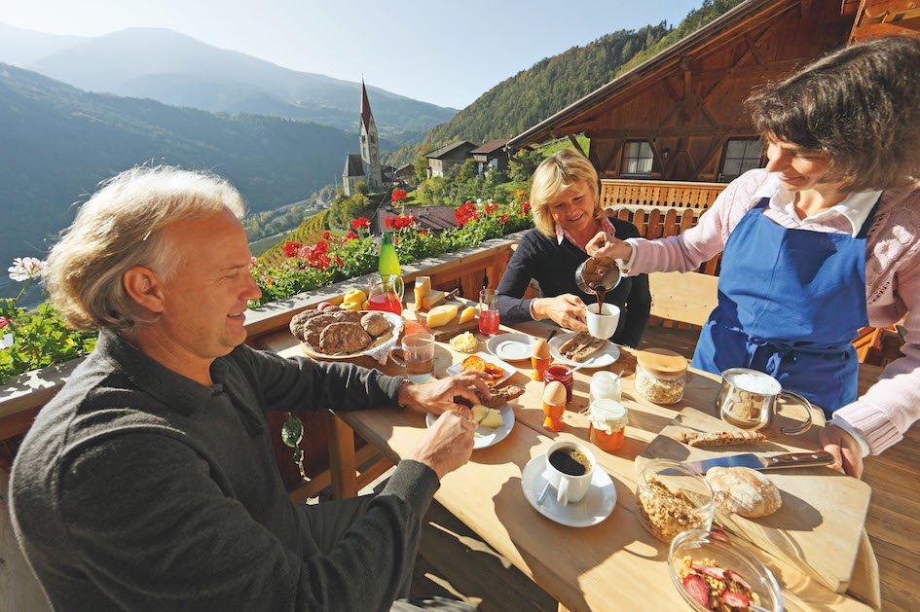
Další místo, kde se o vás báječně postarají, je farma Roter Hahn jménem Hofer Hof. Nachází se na slunečném místě uprostřed vinohradu a představuje ideální výchozí bod do turistických i lyžařských oblastí. Snídani si zde můžete vychutnat na terase s výhledem na vinice. Na horizontu zahlédnete i věž kostela z nedalekého Feldthurns.

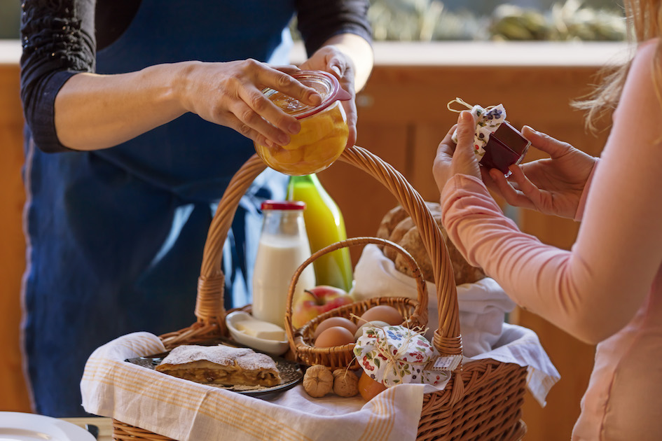
Pokud toužíte po ubytování s dechberoucím výhledem na Dolomity, jistě vás potěší dny strávené na statku Roter Hahn Tiscion v St. Ulrichu, kde se o vás postará místní farmářka Barbara Rabanser se svojí rodinou. Ubytování je zde zajištěno v nově postavené chatě, která je součástí původního statku. Každé ráno čeká na hosty snídaňový košík plný místních delikates, navíc si mohou natrhat i dobroty z místní zahrádky. Statek je plný zvířat, a tak se se zde může ubytovat i váš domácí mazlíček, pokud ho vezmete s sebou.

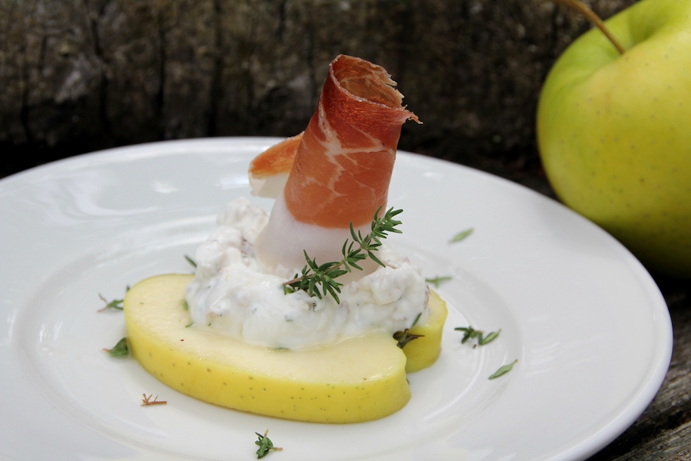
V obci Lana na statku Schrenteweinhof připravuje Patrizia Prantl Kamutsch pro své hosty nejen na snídani skutečnou delikatesu: Marinované jablko s čerstvým kozím sýrem a plátkem špeku.
Na přípravu čtyř porcí této pochoutky budete potřebovat:
1 jablko, ideálně jihotyrolskou odrůdu Golden Delicious
180 g čerstvého kozího sýra
4 plátky špeku srolované do růžiček
šťávu z jednoho citronu
1 lžíci olivového oleje
2 lžíce květového medu
1 větvičku čerstvého tymiánu
1 malou cibuli
50 g vlašských ořechů najemno nadrcených
bylinkovou sůl a špetku pepře

Jablko nakrájejte na 1 cm tlusté plátky. Promíchejte med s citronovou šťávou a tymiánem. Vznikne marináda, kterou přelejete přes plátky jablka a necháte přes noc odstát. Čerstvý kozí sýr nechte oschnout v sítku.

Cibuli nakrájejte na malé kostičky, poduste na olivovém oleji a nechejte vychladnout. Přimíchejte ji spolu s nadrcenými ořechy k čerstvému kozímu sýru a dochuťte citronovou šťávou, bylinkovou solí a pepřem.

Ze vzniklé hmoty vytvořte čtyři pralinky, každou položte na plátek marinovaného jablka a ozdobte špekovou růžičkou.

Fotografie:
Snídaně na zahradě farmy Roter Hahn, ©Roter Hahn_Frieder Blickle
Snídaně na terase na farmě Hofer Hof snídaně, ©Roter Hahn_Frieder Blickle
Snídaňový košík na farmách Roter Hahn, ©Roter Hahn_Frieder Blickle
Marinované jablko s čerstvým kozím sýrem a plátkem špeku, ©Schrenteweinhof

Roter Hahn – značka kvality jihotyrolských farem
Značku kvality Roter Hahn (Červený kohout) představilo v roce 1998 Sdružení zemědělců Jižního Tyrolska. Propojuje farmy, které nabízejí turistům možnost strávit aktivní dovolenou v malebném prostředí Jižního Tyrolska, slunném regionu v italských Alpách. V nabídce je nyní více než 1 600 farem specializovaných na chov dobytka, pěstování vína a ovoce.
Hosté se mohou celoročně ubytovat na farmách v apartmánech či samostatných pokojích, které jsou proslulé svou útulnou čistotou a příjemnou atmosférou. Farmy jsou známé vynikající domácí gastronomií, výjimečnou pohostinností a vzornou péčí o hosty. Nabízejí mnoho příležitostí pro strávení aktivní dovolené.
Návštěvníci se mohou zblízka seznámit se životem na jihotyrolské farmě a ochutnat vynikající domácí speciality – čerstvé mléko, sýry, džusy, chléb a mnoho dalších pochoutek. Farmy jsou skvělým výchozím bodem pro poznávání okolí a nabízejí nespočet možností trávení volného času. Hosté si mohou vybrat od turistiky přes silniční i horskou cyklistiku až po sjezdové a běžecké lyžování a další outdoorové sporty.
Kromě ubytování na farmách provozuje sdružení Roter Hahn rodinné restaurace umístěné přímo na statcích, udržuje tradici řemesel a provozuje také prodejny místních potravinářských specialit. Další informace o Roter Hahn najdete zde: http://www.roterhahn.cz/cz/. Katalog, ve které jsou představeny možnosti ubytování na farmách v Jižním Tyrolsku si můžete objednat zde, na stejném místě v něm můžete online listovat, případně je možné ho stáhnout ve formátu pdf ze stránek www.roterhahn.cz

Pro více informací kontaktujte:

Crest Communications a.s.
Ing. Radka L. Kerschbaumová
Account Manager
mobil: +420 733 185 662
e-mail: radka.kerschbaumova@crestcom.cz
www.crestcom.cz

